Sentinel v3.0: Stratejik Risk Haritalama ve Metodoloji Anayasası
Hazırlayan: Global Chief Audit Executive (CAE), Chief Risk Officer (CRO) & Data Visualization Architect
Tarih: 7 Şubat 2026
Gizlilik Derecesi: Kurumiçi / Stratejik
Konu: Lineer Risk Puanlarının Çok Boyutlu Dinamik Matrislere Dönüştürülmesi, Otonom Denetim Ekosistemi Tasarımı ve Stratejik Risk Mimarisi

Yönetici Özeti: Denetim Evreninin Statik Tablolardan "Yaşayan Bir Organizmaya" Dönüşümü
Modern kurumsal yönetim literatürü ve pratik risk yönetimi uygulamaları, tarihsel olarak riskleri statik, izole edilmiş ve belirli zaman dilimlerinde (örneğin yıllık denetim planlarında) dondurulmuş veri noktaları olarak ele alma eğilimindedir. Geleneksel İç Denetim metodolojileri, risk değerlendirmesini genellikle yılda bir kez yapılan, manuel anketlere ve geçmiş bulgulara dayanan, reaktif bir egzersiz olarak kurgulamıştır. Ancak, günümüzün hiper-bağlantılı, volatil ve veri yoğun iş ekosisteminde, bu statik yaklaşım artık bir "yönetim zafiyeti" olarak kabul edilmelidir.¹ Organizasyonlar, risklerin birer satır kalemi değil, sürekli hareket eden, büyüyen, küçülen ve birbirini etkileyen dinamik vektörler olduğunu kavramak zorundadır.
Mevcut kurumsal mimarimizde başarıyla devreye alınan "Finding Risk Engine" (Mikro/Bulgu Bazlı Risk Motoru) ve "Entity Grading Engine" (Makro/Varlık Bazlı Puanlama Motoru), riskin sayısal büyüklüğünü (magnitude) ölçmede devrim niteliğinde bir kesinlik sağlamıştır. Bu motorlar, sahadan gelen binlerce veri noktasını işleyerek 0 ile 100 arasında hassas bir "Lineer Risk Skoru" üretmektedir. Ancak, bu matematiksel başarı beraberinde derin bir stratejik körlüğü de getirmiştir: Boyutsuzluk Problemi.
65/100 olarak hesaplanan bir risk puanı, riskin karakteri hakkında sessizdir. Bu 65 puan, gerçekleşme olasılığı çok düşük ancak etkisi yıkıcı bir "Siyah Kuğu" olayını mı (Yüksek Etki / Düşük Olasılık) temsil etmektedir; yoksa her gün yaşanan ancak etkisi kümülatif olarak biriken kronik bir verimsizliği mi (Düşük Etki / Yüksek Olasılık)? Bu ayrımı yapamamak, Yönetim Kurulu ve Denetim Komitesi seviyesinde kaynakların yanlış tahsis edilmesine, stratejik körlüğe ve kriz anlarında reaksiyon süresinin uzamasına neden olmaktadır.³
Sentinel v3.0, bu stratejik boşluğu doldurmak ve denetim evrenini statik bir PDF dokümanından, risklere karşı otonom refleksler geliştirebilen "Yaşayan Bir Organizma"ya dönüştürmek amacıyla tasarlanmış bütünleşik bir Stratejik Risk Mimarisidir. Bu rapor, tek boyutlu skaler puanların iki boyutlu vektörel koordinatlara dönüştürülmesini sağlayan "Tersine Haritalama Algoritması"nı (Reverse Mapping Logic), riskin hızını, ivmesini ve yönünü görselleştiren "Kuyruklu Yıldız (Comet)" teknolojisini ve Holding seviyesinde riskin "Ortalamaların Yanılgısı"na (Flaw of Averages) düşmeden nasıl konsolide edileceğini tanımlayan matematiksel ve görsel kuralları içeren, teknik ve felsefi bir anayasadır.
Bu doküman, sadece bir yazılım spesifikasyonu değil, aynı zamanda İç Denetim fonksiyonunun, organizasyonun "bağışıklık sistemi" olarak yeniden tanımlanmasıdır.

BÖLÜM I: Epistemolojik Temeller ve Haritalama Problemi
Risk yönetiminin en temel aksiyomu, riskin iki temel bileşenden oluştuğudur: Olasılık (Likelihood) ve Etki (Impact).¹ Ancak dijitalleşen denetim süreçlerinde, karmaşık algoritmalar genellikle bu iki boyutu tek bir "Risk Skoru"na (Örn: 0-100 arası bir puan) indirgemektedir. Bu indirgeme (dimensionality reduction), veri işleme ve sıralama açısından büyük bir kolaylık sağlasa da, karar alma süreçlerinde "veri kaybına" (information loss) yol açar.

1.1. Lineer Skorların Yetersizliği ve "Tersine Haritalama" İhtiyacı
Elimizdeki temel sorun, matematiksel olarak "belirsiz" (ill-posed) bir problemdir. Elimizde (Skor) değeri varken, bunu (Etki) ve (Olasılık) bileşenlerine ayırmak istiyoruz. Klasik risk formülü 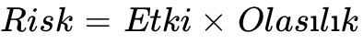 (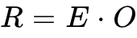) olarak kabul edilirse, 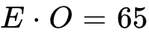 denkleminin tamsayılar kümesinde bile birden fazla çözümü vardır. Risk 65 puan ise, bu 13x5 (teorik dışı) mi, yoksa matris sınırları içinde kalan başka bir kombinasyon mu?
Daha da önemlisi, 65 puanlık bir riskin bir banka şubesi için anlamı ile bir hidroelektrik santrali için anlamı tamamen farklıdır. Bir banka şubesinde 65 puan, muhtemelen yüksek frekanslı operasyonel hatalardan (Yüksek Olasılık) kaynaklanırken; bir santralde aynı puan, nadir ama yıkıcı bir baraj kapağı arızası riskini (Yüksek Etki) temsil ediyor olabilir.
Bu nedenle, Sentinel v3.0, lineer skoru matrise yerleştirirken rastgele bir dağılım yapmak yerine, varlığın (Entity) genetiğine işlenmiş meta-verileri kullanan deterministik bir algoritma önermektedir. Bu algoritmaya "Çapa ve Salınım" (Anchor & Swing) metodolojisi adını veriyoruz.

1.2. Sentinel v3.0 Felsefesi: Vektörel Düşünce
Geleneksel "Isı Haritaları" (Heatmaps), riskleri 5x5'lik bir ızgara üzerinde sabit noktalar (noktasal veri) olarak gösterir. Oysa risk, doğası gereği hareketlidir. Bir riskin bugünkü konumu kadar, dünkü konumu ve yarınki muhtemel konumu da önemlidir. Fizikteki hız (velocity) ve ivme (acceleration) kavramlarını risk yönetimine entegre etmeden, dinamik bir sistem kuramayız.⁷
Sentinel v3.0 ile birlikte, Denetim Evreni'ni statik noktalar kümesi olarak değil, bir Vektör Alanı (Vector Field) olarak tanımlıyoruz. Her risk, bir başlangıç noktası, bir yönü ve bir büyüklüğü (şiddeti) olan bir vektördür. Bu yaklaşım, sadece "Şu an ne kadar riskliyiz?" sorusuna değil, "Risklerimiz nereye gidiyor?" ve "Ne kadar zamanımız var?" sorularına da yanıt vermemizi sağlar.⁷

BÖLÜM II: "Tersine Haritalama" (Reverse Mapping) Algoritması
"Finding Risk Engine" ve "Entity Grading Engine" motorlarından gelen 0-100 aralığındaki lineer skorları, anlamlı ve stratejik olarak doğru bir şekilde 5x5 matris koordinatlarına (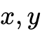) dönüştürmek için geliştirdiğimiz "Score-to-Matrix" algoritması aşağıda detaylandırılmıştır.

2.1. "Çapa" (The Anchor) - Y Ekseni (Etki) Mantığı
Risk mimarisinde "Etki" (Impact) boyutu, genellikle varlığın (Entity) doğası, büyüklüğü ve stratejik önemi ile ilişkilidir. Bir Holding yapısı düşünüldüğünde, ana lokomotif şirketin finansal veya operasyonel bir krizinin etkisi, küçük bir iştirake göre her zaman daha yüksek olacaktır. Varlığın "doğal ağırlığı", riskin Etki eksenindeki yerini belirleyen temel faktördür ve bu faktör kısa vadede değişkenlik göstermez.
Bu nedenle, Entity Grading Engine (0-100) skoru, Y Ekseninin (Etki) birincil belirleyicisi, yani algoritmanın "Çapası" olarak kabul edilir.
Algoritma Adımı 1: Etki Koordinatının Sabitlenmesi
Entity Grading Skoru (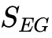), varlığın ciro, aktif büyüklüğü, personel sayısı, stratejik önem ve karmaşıklık gibi parametrelerinden türetilen, nispeten stabil bir skordur. Bu skor, 5'li likert ölçeğine normalize edilerek Y ekseni (Etki) sabitlenir.
- Mantıksal Sınama: Eğer 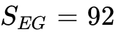 (Stratejik ve Dev bir Varlık) ise, 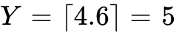. Bu varlıkta oluşacak herhangi bir risk, doğası gereği "Katastrofik" (Seviye 5) etki potansiyeline sahiptir.
- Mantıksal Sınama: Eğer 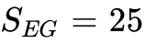 (Küçük, Destek Birimi) ise, 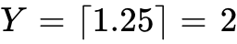. Bu varlıktaki riskler, ne kadar sık olursa olsun, Holding ölçeğinde "Düşük" (Seviye 2) etki yaratır.

2.2. "Salınım" (The Swing) - X Ekseni (Olasılık) Mantığı
"Olasılık" (Likelihood), kontrol ortamının etkinliğine, denetim bulgularının yoğunluğuna ve KRI (Anahtar Risk Göstergeleri) sapmalarına bağlı olarak sürekli değişen dinamik bir değişkendir. İç Denetim bulguları, bir riskin gerçekleşme ihtimalini (kontrol zafiyetini) doğrudan işaret eder.
Finding Risk Engine, bulguların sayısı, ciddiyeti ve kök neden analizlerine dayanarak bir risk skoru üretir. Bu skor, kontrol zafiyetini temsil eder ve doğrudan X Eksenine (Olasılık) haritalanır. Bu eksen, denetim faaliyetleri ve yönetim aksiyonları ile sürekli "salınım" halindedir.
Algoritma Adımı 2: Olasılık Koordinatının Hesaplanması
Finding Risk Skoru (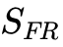), 0-100 aralığında gelen dinamik bir veridir. Bu veri, olasılık eksenine (1-5) haritalanır.
Ancak burada Sentinel v3.0, "Zaman Aşımı Faktörü" (Ageing Factor) adı verilen ek bir katsayıyı devreye sokar. Eğer bir bulgu uzun süre kapatılmazsa,  katsayısı ve dolayısıyla  koordinatı zamanla artar.

2.3. Birleşik Koordinat Hesaplaması ve Sektörel Kalibrasyon
Bazı durumlarda, elimizde ayrıştırılmış  ve  verileri yerine, sadece tek bir kümülatif 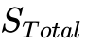 skoru olabilir. Bu durumda algoritma, "Sektörel Etki Tabanlı Tersine Mühendislik" yöntemini kullanır.
Sistem, varlığın bulunduğu sektörü (Örn: Enerji, Finans, Perakende) ve büyüklüğünü temel alarak veritabanından bir "Baz Etki Puanı" (Baseline Impact - 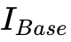) çeker.
- Formül: 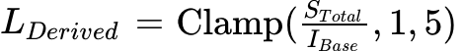
Bu yöntemle, 60 puanlık bir risk skoru:
- Senaryo A (Nükleer Santral - 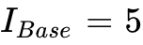): 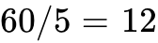 (Skalayı aşıyor, normalizasyon gerekir). Düzeltme: Toplam skorun 1-25 matris alanına göre normalize edildiği varsayılırsa; 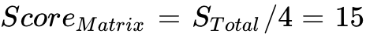.
- Revize Hesaplama: Santral (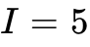) için: 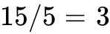 (Olasılık). Koordinat: 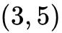. Anlamı: "Orta Olasılıkla gerçekleşecek Yıkıcı bir risk".
- Senaryo B (Yerel Şube - 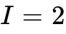): 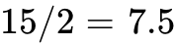 (Olasılık > 5, mantıksız). Bu durumda sistem, değerini dinamik olarak artırarak skoru matrise sığdırır veya riskin "Sistematik/Kronik" (Olasılık 5) olduğunu ve etkinin beklenenden yüksek (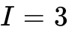) olduğunu raporlar.
Aşağıdaki görsel, bu "Anchor & Swing" mantığının veri akış şemasını ve mimarisini detaylandırmaktadır.

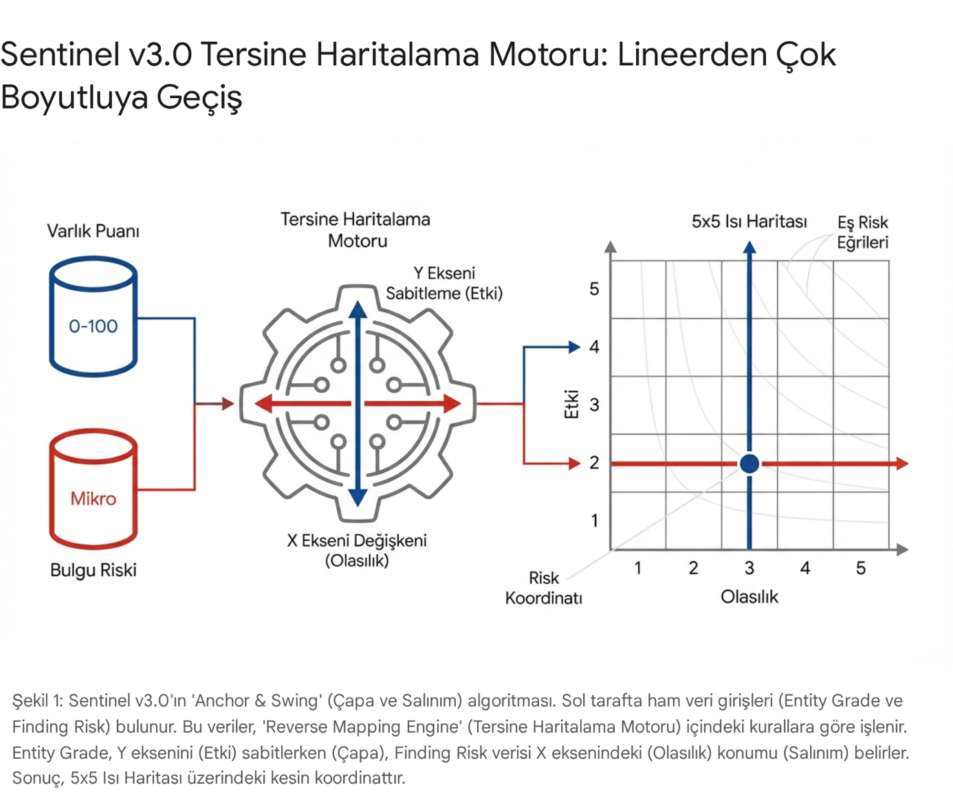

BÖLÜM III: Sentinel 5x5 Dinamik Anayasası
Lineer skoru koordinatlara ayırma mantığını kurduktan sonra, bu noktaların üzerine yerleşeceği zemini, yani "Matris Anayasası"nı tanımlamak zorunludur. Sentinel v3.0'da matris, keyfi renklendirilmiş bir tablo değil, sınırları ve kuralları kesin matematiksel formüllerle çizilmiş bir Vektör Alanıdır. Bu anayasa, risklerin sınıflandırılmasında subjektif yargıyı ortadan kaldırır ve tüm organizasyon için ortak bir dil (lingua franca) oluşturur.⁵

3.1. Eksen Tanımları ve Kantitatif Eşikler
Sentinel v3.0, her bir eksen seviyesi için muğlak (qualitative) tanımlar yerine, ölçülebilir (quantitative) finansal ve operasyonel eşikler kullanır. Bu eşikler, Holding'in "Risk İştahı" (Risk Appetite) beyanı ile doğrudan ilişkilidir.
Tablo 1: Sentinel v3.0 Matris Eksen Tanımları
Seviye | Olasılık (X) - Frekans & Zafiyet Göstergeleri | Etki (Y) - Finansal & Stratejik Göstergeler
1 - İhmal Edilebilir / Nadir | İhtimal: < %5 (Yılda 1'den az)  Bulgu: Sadece iyileştirme önerisi.  Kontrol: Tam otomatik ve yedekli. | Finansal: < %0.1 EBITDA  İtibar: Yerel, kısa süreli şikayet.  Yasal: Uyarı veya sembolik ceza.
2 - Düşük | İhtimal: %5 - %20  Bulgu: Minör uygunsuzluklar.  Kontrol: Manuel kontroller mevcut. | Finansal: %0.1 - %1 EBITDA  İtibar: Sektörel medyada negatif haber.  Yasal: İdari para cezası riski.
3 - Orta (Mümkün) | İhtimal: %20 - %50  Bulgu: Tekrar eden sistematik hatalar.  Kontrol: Kısmen yetersiz veya uygulanmıyor. | Finansal: %1 - %5 EBITDA  İtibar: Ulusal basında kısa süreli haber.  Yasal: Dava süreçleri ve lisans uyarısı.
4 - Yüksek (Muhtemel) | İhtimal: %50 - %80  Bulgu: Kritik kontrol eksikliği (Key Control Failure).  Kontrol: Tasarım hatası veya yokluğu. | Finansal: %5 - %10 EBITDA  İtibar: Ulusal kriz, marka değerinde erime.  Yasal: Lisans askıya alma, ağır cezalar.
5 - Kritik (Neredeyse Kesin) | İhtimal: > %80  Bulgu: Dolandırıcılık veya tam sistem çöküşü.  Kontrol: Tamamen etkisiz. | Finansal: > %10 EBITDA  İtibar: Uluslararası skandal, boykot.  Yasal: Faaliyet durdurma, hapis cezaları.

3.2. Bölge (Zone) Tanımları ve Risk İştahı Katmanları
Matris üzerindeki 25 hücre, dört ana stratejik bölgeye ayrılır. Bu bölgeler, sadece rengi değil, organizasyonun o riske karşı vermesi gereken zorunlu reaksiyonu (Mandatory Response) belirler.³
- Yeşil Bölge (Konfor Alanı): (Skor 1-4)
- Strateji: Kabul Et (Accept) veya İzle (Monitor).
- Denetim: 24-36 ayda bir döngüsel denetim.
- Sarı Bölge (Dikkat Alanı): (Skor 5-9)
- Strateji: Azalt (Mitigate). Mevcut kontrollerin etkinliğini artır.
- Denetim: 12-18 ayda bir denetim veya KRI bazlı sürekli izleme.
- Turuncu Bölge (Tehlike Alanı): (Skor 10-15)
- Strateji: Transfer Et (Transfer) veya Aktif Yönet. Sigorta veya dış kaynak kullanımı.
- Denetim: 6-9 ayda bir hedefli denetim. Yönetim Kuruluna çeyreklik raporlama.
- Kırmızı Bölge (Kriz Alanı): (Skor 16-25)
- Strateji: Kaçın (Avoid) veya Acil Müdahale (Immediate Action). Faaliyetin durdurulması gerekebilir.
- Denetim: Sürekli Denetim (Continuous Audit). Otonom botlar ve aylık yerinde incelemeler. Yönetim Kuruluna anlık bildirim.

BÖLÜM IV: İleri Düzey Görselleştirme: Vektörler, Hız ve Kuyruklu Yıldızlar
Geleneksel risk raporlamasının en büyük eksikliği, zaman boyutunun yokluğudur. Statik bir haritada, (4,4) noktasındaki bir risk, (2,2)'den gelip kötüleşen bir risk midir, yoksa (5,5)'ten gelip iyileşen bir risk midir? Bu ayrım, "Hız" (Velocity) ve "Yön" (Direction) kavramlarını gerektirir.⁷ Sentinel v3.0, bu dinamizmi "Kuyruklu Yıldız" (Comet Chart) teknolojisi ile görselleştirir.

4.1. Risk Vektör Matematiği
Sentinel v3.0, her riski 2 boyutlu uzayda bir vektör olarak tanımlar: .
- 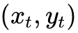: Riskin şu anki koordinatları (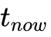).
- 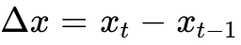: Olasılık eksenindeki değişim (Zafiyet artışı/azalışı).
- 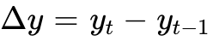: Etki eksenindeki değişim (Varlık büyümesi/küçülmesi).
- Hız (Velocity) Skoru (): Riskin matris üzerindeki yer değiştirme hızıdır. Öklid uzaklığı formülü ile hesaplanır:
Bu formül, iki denetim dönemi arasındaki değişimin şiddetini ölçer. Yüksek hız (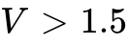), riskin kontrolden çıktığını veya çok hızlı iyileştiğini gösterir.

4.2. Kuyruklu Yıldız (Comet) Görselleştirme Mantığı
Yönetim kurulları için karmaşık vektörleri anlaşılır kılmak adına "Comet Chart" kullanılır. Bu grafik türü, riskin hareketini sezgisel olarak anlatır.¹⁴
- Baş (The Head): Riskin bugünkü konumu (). Büyük bir daire ile gösterilir.
- Kuyruk (The Tail): Riskin önceki konumu (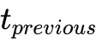). Daha küçük ve silik bir daire ile başlar ve "Baş"a doğru incelen bir çizgi ile bağlanır.
- Kuyruk Uzunluğu: Riskin hızı (). Uzun kuyruk, son dönemde riskte dramatik bir değişim olduğunu gösterir (Yüksek Volatilite).
- Renk Kodlaması (Renk Yönü):
- Kırmızı Kuyruk: Risk, matrisin sağ üst köşesine (Kritik Bölge) doğru hareket ediyor. (Kötüleşme).
- Yeşil Kuyruk: Risk, matrisin sol alt köşesine (Güvenli Bölge) doğru hareket ediyor. (İyileşme).
- Gri Kuyruk: Risk yatay veya dikey hareket ediyor ancak bölge değiştirmiyor.
Bu görselleştirme, yöneticilerin statik bir tabloya bakıp "Her şey yolunda" yanılgısına düşmesini engeller. Sol alt köşedeki "Düşük" bir riskin, arkasında uzun bir kırmızı kuyruk varsa, bu riskin hızla tehlikeli bölgeye yaklaştığını ve bir "Dinamik Denetim Planı" tetikleyicisi olduğunu bir bakışta anlatır.

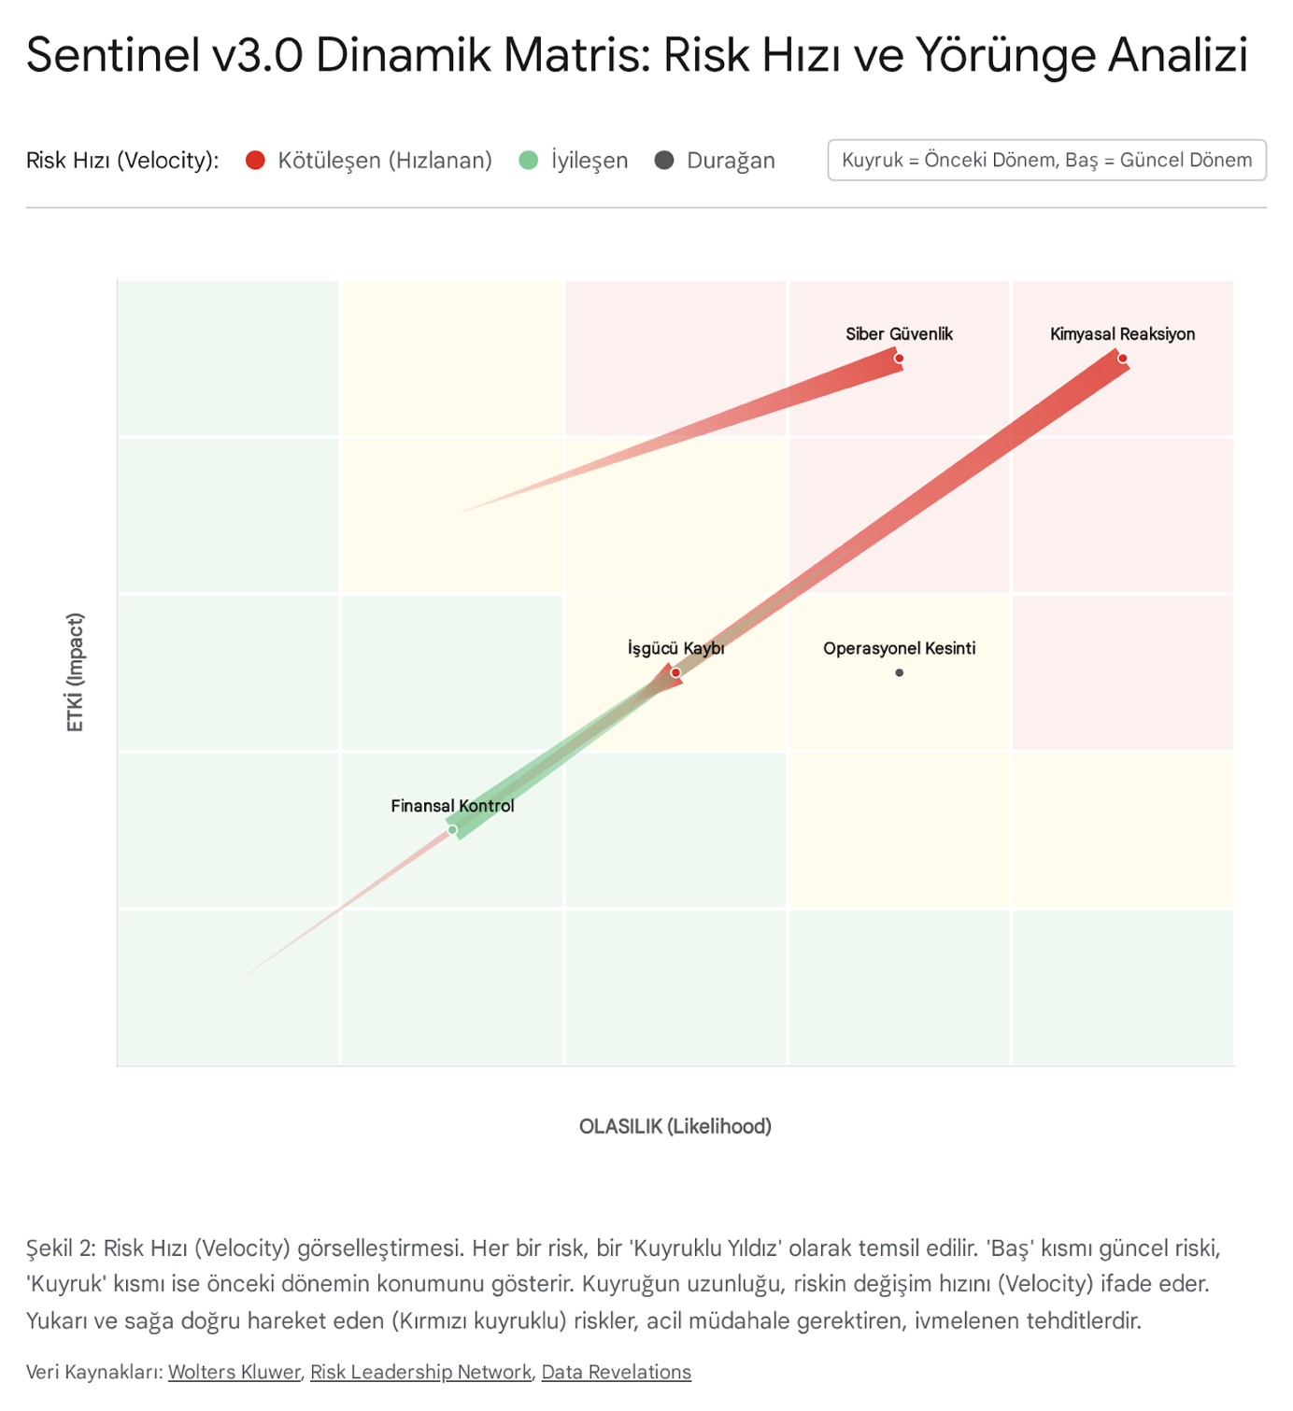

BÖLÜM V: Sürekli Risk Değerlendirme (CRA) ve Dinamik Veri Entegrasyonu
Matrisin "Dinamik" olabilmesi için, onu besleyen damarların (veri akışlarının) sürekli açık olması gerekir. Geleneksel modelde risk verisi, yılda bir yapılan denetimlerle güncellenir. Bu, risk haritasının her zaman 6-12 ay geriden gelmesi demektir. Sentinel v3.0, Sürekli Risk Değerlendirme (Continuous Risk Assessment - CRA) mimarisi ile bu gecikmeyi (latency) ortadan kaldırır.⁷

5.1. KRI (Anahtar Risk Göstergesi) Mimarisi
Sentinel v3.0'da her risk hücresi, operasyonel sistemlerden (ERP, HR, SIEM, CRM) beslenen spesifik KRI'lar ile ilişkilendirilir. Bu KRI'lar, riskin "Nabzını" tutar.
- Örnek: İnsan Kaynakları Riski (Hücre 3x3)
- Statik Veri (Eski): Geçen yılki çalışan memnuniyet anketi sonucu.
- Dinamik KRI (Sentinel): Günlük "İstifa Eden Kritik Personel Sayısı" (Workday API) + "Açık Pozisyon Kapanma Süresi" (SAP API).
- Örnek: Siber Güvenlik Riski (Hücre 4x5)
- Statik Veri (Eski): Yıllık Penetrasyon Testi Raporu.
- Dinamik KRI (Sentinel): SIEM üzerinden gelen "Günlük Başarısız Oturum Açma Denemesi" + "Patch Geçilmemiş Sunucu Oranı" (Gerçek zamanlı).

5.2. API Tabanlı Entegrasyon ve "Finding Risk Engine" Bağlantısı
CRA modülü, pasif bir raporlama aracı değil, aktif bir dinleyicidir. Mimari şu adımları izler:
- Veri Alımı (Ingest): API Gateway aracılığıyla farklı sistemlerden (Finans, IT, Operasyon) yapılandırılmış (structured) veri çekilir.
- Normalizasyon (Normalization): Ham veriler (Örn: "%15 turnover" veya "1000 failed login") ortak bir risk diline dönüştürülür. Burada "Finding Risk Engine" (Mikro) devreye girer ve bu ham veriyi 0-100 arası bir "Zafiyet Puanı"na çevirir.
- Tetikleyici (Trigger): Eğer hesaplanan anlık skor, tanımlı "Risk İştahı Eşiği"ni (Risk Appetite Threshold) aşarsa, sistem bir "Olay" (Event) üretir. Bu olay, Otonom Denetim Planlaması modülünü (Bölüm VII) tetikler.¹⁸
Bu mimari, denetim evrenini statik bir haritadan, organizasyonun sinir sistemine bağlı, canlı ve tepki veren bir gösterge paneline dönüştürür.

BÖLÜM VI: Konsolidasyon Mantığı: Holding ve Grup Bakışı
Büyük Holding veya Grup yapılarında risk yönetiminin en büyük tuzağı "Ortalamaların Yanılgısı"dır (The Flaw of Averages). Bir iştirakteki "Katastrofik" (Seviye 5) bir risk, diğer 10 iştirakteki "Düşük" (Seviye 1) risk ile basit aritmetik ortalamaya tabi tutulduğunda, sonuç "Düşük-Orta" (Seviye 1.4) çıkar. Bu durum, Holding yönetiminin o "Katastrofik" riski gözden kaçırmasına ve potansiyel iflas veya skandallara körleşmesine neden olur.²¹
Sentinel v3.0, bu tuzağı aşmak için Grup seviyesinde "Ağırlıklı En Kötü Senaryo" (Weighted Worst-Case) ve "Varlık Bazlı Konsolidasyon" algoritmalarını kullanır.

6.1. Toplama (Aggregation) Algoritmaları
Sentinel v3.0, riskin türüne göre farklı toplama mantıkları uygular:
- Finansal Riskler İçin: Varlık Ağırlıklı Ortalama (Asset-Weighted Average)
Finansal risklerde (Kredi, Piyasa), etki genellikle portföy büyüklüğü ile ilişkilidir. Küçük bir şirketin batması Holding'i sarsmayabilir, ancak büyük bir şirketin %10 zarar etmesi sarsabilir.
- 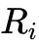: İştirak Risk Skoru
- 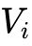: İştirak Varlık Değeri (Ciro, Aktif Büyüklüğü vb.)
- Uyum, İSG ve İtibar Riskleri İçin: Maksimum Entropi (Worst-Case / Maximum)
Yasal uyum, iş güvenliği veya itibar konularında "ortalama" alınamaz. Grubun en küçük şirketinde bile yaşanan bir ölümlü kaza veya rüşvet skandalı, tüm Holding markasını "bulaşıcılık etkisi" (contagion effect) ile zehirler.
- Bu kural, Holding haritasında bir "Kırmızı" nokta varsa, diğer tüm "Yeşil" noktaların onu maskelemesini engeller.

6.2. Holding Isı Haritası Görselleştirmesi: Baloncuk (Bubble) Teknolojisi
Grup seviyesindeki harita, tekil noktalar yerine farklı büyüklükteki "Baloncuklar" (Bubbles) kullanır.²⁴
- Baloncuk Konumu (X, Y): Grubun konsolide risk skoru (Yukarıdaki algoritmalara göre hesaplanmış).
- Baloncuk Büyüklüğü (Z): Risk altındaki toplam varlık değeri (Total Exposure / VaR). Büyük baloncuklar, finansal etkisi en yüksek olan risk kümelerini gösterir.
- İç Dağılım (Drill-Down): Baloncuğa tıklandığında, o riski oluşturan alt iştirakler "uydu baloncuklar" olarak açılır. Bu, yöneticinin makro resimden mikro detaya (Root Cause) saniyeler içinde inmesini sağlar.

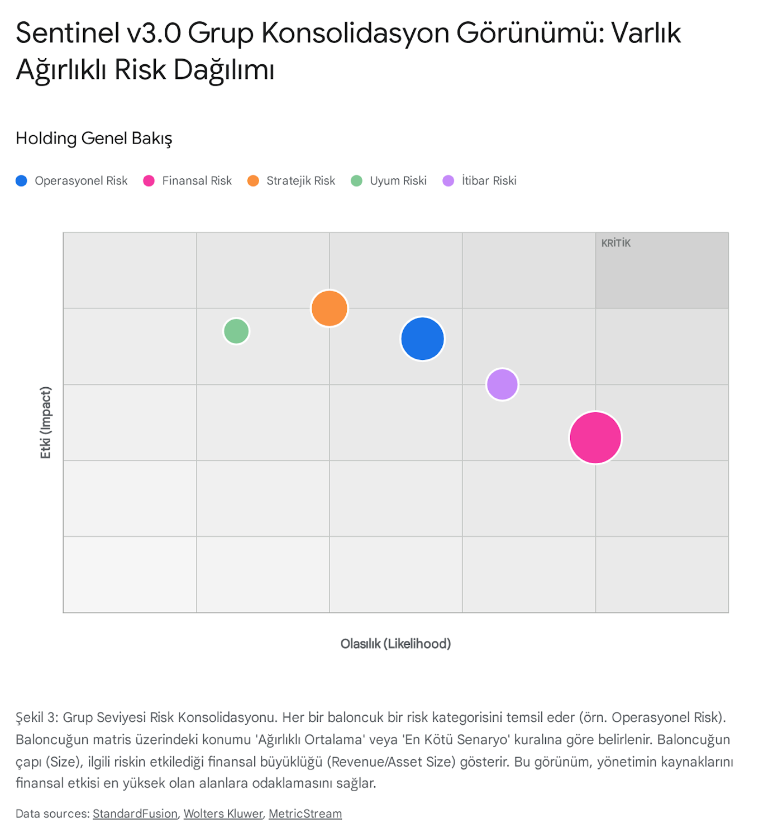

BÖLÜM VII: Otonom Denetim Planlaması ve Dinamik Atama
Sentinel v3.0'ın nihai amacı, denetim planını statik, yıllık bir takvim olmaktan çıkarıp, risklere anında tepki veren otonom bir yazılıma dönüştürmektir. "Denetim Evreni", risklerin durumuna göre genişleyen ve daralan bir yapıya kavuşur.

7.1. "Bölge Atlama" (Zone Hopping) Tetikleyicisi
Bir risk, matris üzerinde güvenli bölgeden (Yeşil/Sarı) tehlikeli bölgeye (Turuncu/Kırmızı) "sıçradığında" (Zone Hop), sistem manuel müdahale beklemeden otomatik bir aksiyon planlar.¹
- Tetikleyici Kural: 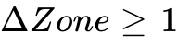 VE
- Otonom Aksiyon Protokolü:
- Seviye 1 (Otomatik Uyarı): Risk Sahibine (Risk Owner) anında e-posta/bildirim gider. "KRI eşiği aşıldı, risk puanınız Kırmızı Bölgeye yükseldi. Lütfen açıklama giriniz."
- Seviye 2 (Mikro Denetim / Probe): Risk skoru 7 gün boyunca düşmezse, "Sürekli Denetim Botu" (RPA) ilgili veri setinde (Örn: Satınalma kayıtları) anormallik taraması başlatır ve bir ön rapor üretir.
- Seviye 3 (Denetim Ataması): Risk "Kırmızı" bölgede 30 gün boyunca kalırsa ve tatmin edici bir aksiyon alınmazsa, Sentinel v3.0 otomatik olarak Denetim Takvimine 40 saatlik bir "Hedefli Denetim" (Targeted Audit) ekler.

7.2. Otonom Çizelgeleme ve Kaynak Yönetimi
Sistem, "Hedefli Denetim" oluşturduğunda, denetçilerin yetkinlik matrisini ve takvim uygunluğunu analiz eder.
- Algoritma:
- Risk Türü: Siber Güvenlik.
- Gereken Yetkinlik: CISA Sertifikası + IT Denetimi Deneyimi > 5 Yıl.
- Kaynak Havuzu: Müsait denetçiler taranır.
- Atama: En uygun denetçiye görev atanır ve yöneticisine onay düşer.
Bu mekanizma, "Agile Audit" (Çevik Denetim) yaklaşımının tam teknolojik karşılığıdır. Denetim planı, yıl başında yapılan bir tahmin değil, yıl boyunca risklere göre şekillenen dinamik bir backlog haline gelir.²⁶

BÖLÜM VIII: Sonuç ve Uygulama Yol Haritası
Sentinel v3.0, denetim ve risk yönetimi fonksiyonunu, "defter tutan" pasif bir rolden, "geleceği öngören ve koruyan" aktif bir role taşımaktadır. Lineer skorların (65/100) konforlu ama yanıltıcı basitliğinden, dinamik matrislerin (Vektörler, Hız, Konsolidasyon) karmaşık ama gerçeği yansıtan dünyasına geçiş, kurumsal dayanıklılık (resilience) için bir tercih değil, zorunluluktur.
Geliştirme Ekibi İçin Kritik Aksiyonlar:
- Veri Mühendisliği: "Entity Grading" ve "Finding Risk" motorlarının çıktılarının ayrıştırılarak (de-coupling) 5x5 matris API'sine beslenmesi ve "Reverse Mapping" algoritmasının kodlanması.
- Önyüz (Frontend): Comet Chart ve Drill-down Bubble Chart kütüphanelerinin (D3.js veya Highcharts) entegrasyonu.
- Entegrasyon: Başta ERP, HR ve IT Security sistemleri olmak üzere, kritik KRI veri akışlarının sağlanması.
Bu anayasa, kurumun risk bağışıklık sistemini reaktiften proaktife, statikten dinamiğe dönüştürecek temel taşıdır.

Rapor Sonu

Alıntılanan çalışmalar
- Risk Heat Map: An Updated Risk Assessment Tool | Resources | AICPA & CIMA, erişim tarihi Şubat 7, 2026, https://www.aicpa-cima.com/resources/article/risk-heat-map-an-updated-risk-assessment-tool
- A Guide to Using Risk Heat Maps - Metricstream, erişim tarihi Şubat 7, 2026, https://www.metricstream.com/learn/risk-heat-map.html
- What Is a Risk Heat Map & How Can It Help Your Risk Management Strategy - ISACA, erişim tarihi Şubat 7, 2026, https://www.isaca.org/resources/news-and-trends/isaca-now-blog/2022/what-is-a-risk-heat-map-and-how-can-it-help-your-risk-management-strategy
- How Internal Audit Can Better Convey Risks Using a Heat Map, erişim tarihi Şubat 7, 2026, https://internalaudit360.com/how-internal-audit-can-better-convey-risk-using-a-heat-map/
- Risk Matrix Levels & Examples – 3x3, 4x4, 5x5 Templates | Vector Solutions, erişim tarihi Şubat 7, 2026, https://www.vectorsolutions.com/resources/blogs/levels-of-a-risk-matrix/
- Risk assessment matrix | TeamMate | Wolters Kluwer, erişim tarihi Şubat 7, 2026, https://www.wolterskluwer.com/en/expert-insights/benefits-using-risk-assessment-matrix-in-internal-audit
- What Is Risk Velocity and Should You Track It? - Wolters Kluwer, erişim tarihi Şubat 7, 2026, https://www.wolterskluwer.com/en/expert-insights/what-is-risk-velocity-and-should-you-track-it
- Risk Velocity - The Third Dimension of Risk? AU - Protecht, erişim tarihi Şubat 7, 2026, https://www.protechtgroup.com/en-au/blog/risk-velocity-the-third-dimension-of-risk
- How to Apply Risk Velocity to Your Audit Risk Assessment - AuditBoard, erişim tarihi Şubat 7, 2026, https://auditboard.com/blog/applying-risk-velocity-to-audit-risk-assessment
- How to Use a 5x5 Risk Assessment Matrix - CHAS, erişim tarihi Şubat 7, 2026, https://www.chas.co.uk/blog/how-to-use-a-5x5-risk-assessment-matrix/
- What is a 5x5 Risk Matrix & How to Use it? | SafetyCulture, erişim tarihi Şubat 7, 2026, https://safetyculture.com/topics/risk-assessment/5x5-risk-matrix
- What is risk appetite and how do you implement it?, erişim tarihi Şubat 7, 2026, https://www.riskleadershipnetwork.com/insights/what-is-risk-appetite-and-how-do-you-implement-it
- The visualisation tools and graphics risk leaders are using for risk ..., erişim tarihi Şubat 7, 2026, https://www.riskleadershipnetwork.com/insights/the-visualisation-tools-graphics-risk-leaders-are-using-for-risk-reporting
- How to Build a Comet Chart - YouTube, erişim tarihi Şubat 7, 2026, https://www.youtube.com/watch?v=Hhi9hx50QIk
- Showing now versus then? Consider a Comet chart - Data Revelations, erişim tarihi Şubat 7, 2026, https://www.datarevelations.com/showing-now-versus-then-consider-a-comet-chart/
- Key risk indicators (KRIs): An overview - Thomson Reuters Legal Solutions, erişim tarihi Şubat 7, 2026, https://legal.thomsonreuters.com/blog/key-risk-indicators-kris-an-overview/
- What are Key Risk Indicators (KRIs) in Enterprise Risk Management (ERM)? - Metricstream, erişim tarihi Şubat 7, 2026, https://www.metricstream.com/insights/Key-Risk-indicators-ERM.htm
- Integrating KRIs and KPIs for Effective Technology Risk Management - ISACA, erişim tarihi Şubat 7, 2026, https://www.isaca.org/resources/isaca-journal/issues/2018/volume-4/integrating-kris-and-kpis-for-effective-technology-risk-management
- How to Develop Key Risk Indicators (KRIs) to Fortify Your Business - AuditBoard, erişim tarihi Şubat 7, 2026, https://auditboard.com/blog/how-to-develop-key-risk-indicators-kris-to-fortify-business
- Leveraging key risk indicators for real-time risk management - Wolters Kluwer, erişim tarihi Şubat 7, 2026, https://www.wolterskluwer.com/en/expert-insights/leveraging-key-risk-indicators-for-real-time-risk-management
- Risk Aggregation and Diversification - Belk College of Business, erişim tarihi Şubat 7, 2026, https://belkcollege.charlotte.edu/wp-content/uploads/sites/953/2023/12/Risk-Aggregation-and-Diversification.pdf
- What is Risk Aggregation and Why Should You Aggregate Risks?, erişim tarihi Şubat 7, 2026, https://www.metricstream.com/blog/art-and-science-of-risk-aggregation
- Risk Aggregation - Purpose, Challenges & Approaches - Paragon Consulting Partners, erişim tarihi Şubat 7, 2026, https://paragonconsulting.partners/enterprise-risk-management/risk/
- Turning Risk Data into Decisions: The Strategic Power of Risk Scoring and Visualization, erişim tarihi Şubat 7, 2026, https://www.standardfusion.com/blog/turning-risk-data-into-decisions-the-strategic-power-of-risk-scoring-and-visualization
- Five alternatives to the risk assessment matrix - Protecht, erişim tarihi Şubat 7, 2026, https://www.protechtgroup.com/hubfs/5_Alternatives_To_The_Risk_Assessment_Matrix_eBook%20PDF.pdf
- Auditor schedule planner: Smarter audit scheduling - Checkfirst, erişim tarihi Şubat 7, 2026, https://www.checkfirst.ai/blog/auditor-schedule-planner-becomes-your-secret-weapon

